Биография
моего прадедушки, участника Великой Отечественной Войны,
Ерофеева Ильи Ефимовича.

Ерофеев Илья Ефимович родился в поселке Верхняя Сосновка Исаклинского района куйбышевской области в крестьянской семье. Семья была немногочисленной по тем меркам – трое сыновей, но очень дружной. Родители Ильи Ефимовича работали в колхозе вместе с подросшими сыновьями и в личном подсобном хозяйстве.

В 1920 году Илья Ефимович женился на девушке из крестьянского сословия Елене. Скоро в семье появилась дочь Зинаида, а следом один за другим 4 сына- Иван, Александр, Владимир и Михаил ( мой дедушка, мамин папа). До начала войны Илья Ефимович работал в колхозе бригадиром. Работники колхоза относились к бригадиру с уважением за его честность и трудолюбие.
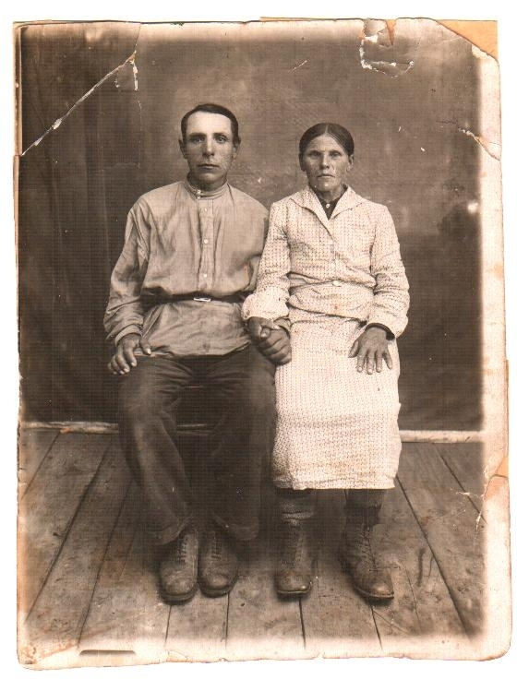
В 1941 году Илью Ефимовича мобилизовали на фронт. К этому времени младшему сыну ,Михаилу, было всего 4 года. Следом за отцом на фронт ушли и старшие сыновья- Иван и Александр ( воевали до Победы и вернулись домой). В годы войны очень нелегко пришлось семье, работали по 12 часов в сутки и больше все, кроме младшего Михаила.
На фронте Илья Ефимович был рядовым, воевал в 1199 стрелковом полку 354 стрелковой дивизии.
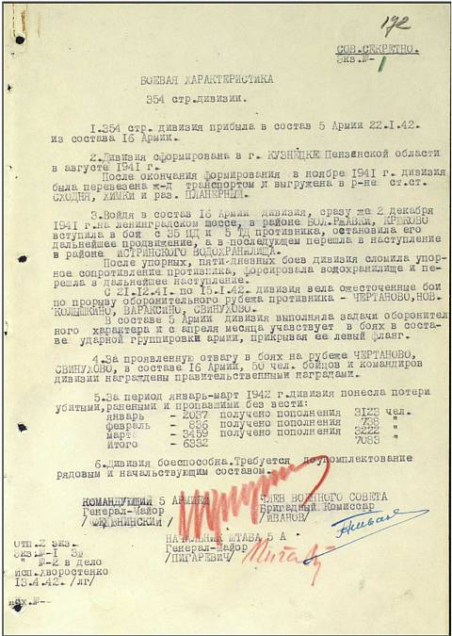
В декабре 1941 года 354 дивизия освобождала оккупированную фашистами деревню Матушкино на подступах к Москве. В бою Илья Ефимович был ранен и от потери крови не мог передвигаться. В ожидании медицинской помощи он сильно обморозился и впоследствии заболел воспалением легких. Илью Ефимовича вместе с другими раненными переправили в госпиталь г. Джамбула (Казахстан), где после продолжительного лечения он умер в 12.05.1942г.
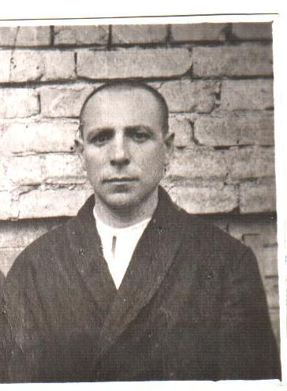
Бойцов, погибших в госпитале, хоронили на городском кладбище и позже установили мемориал. По сей день мемориал сохранен и ухожен силами городских властей и учеников Джамбульской городской школы №3.
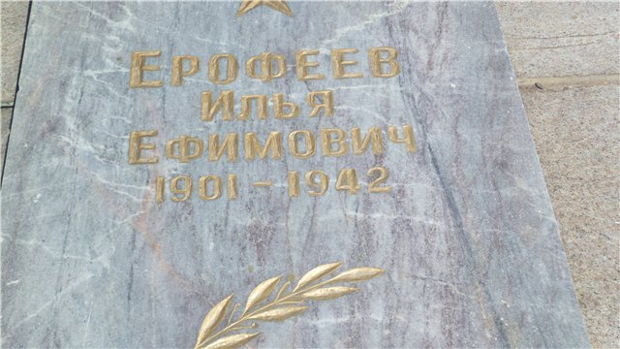

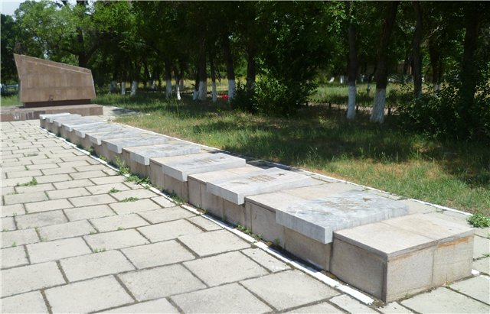
В местах боев 954 стрелковой дивизии под Москвой установлены памятник воинам- освободителям, памятный знак «Рубеж обороны», памятный знак в честь освобождения деревни Матушкино. Илья Ефимович Ерофеев записан в Книгу памяти Самарской области (т.9,стр.47).

Вечная память воинам - освободителям!

